Bailleul sur Thérain, le 03 juin 2024

Madame, Monsieur,

Comme chaque année, le Comité Départemental du Sport Adapté de l’Oise organise :

La 12ème Journée départementale du Sport Adapté
le jeudi 04 Juillet 2024
de 10h à 16h au Plan d’Eau du Canada à BEAUVAIS

Cette manifestation sportive proposera : Escalade - Tir à l'arc - pédalos - sarbacane - cardiogoal – équitation - yoga - judo - pétanque - activités motrices - rugby - football - discgolf – aviron INDOOR et OUTDOOR et de nombreuses autres activités sportives, adaptées à tous les niveaux et non-compétitives.
Elle sera animée par des responsables des clubs sportifs affiliés au Sport Adapté de l’Oise, des animateurs sportifs de la ville de Beauvais, des intervenants extérieurs.

Chaque sportif recevra un goûter et un goodies à la fin de la journée.

Un droit d’inscription de 2 euros est demandé pour les licenciés et de 10 euros pour les non-licenciés, à régler par chèque ou virement avant la manifestation, afin d’obtenir une licence découverte pour cette journée. Vous devez noter la date de naissance du participant sur la feuille d’inscription.
Adhérent OSA (Oise Sport Adapté) remise de 5 euros sur le tarif Non Licencié.

Le chèque doit être libellé à l’ordre du CDSA Oise.
Ou virement sur le compte du CDSA : IBAN : FR76 1870 6000 0025 5822 0013 280
Un reçu vous sera fourni le 04 juillet 2024, jour de la manifestation.

Chaque établissement devra prévoir son pique-nique.

L’entrée au Plan d’Eau du Canada s’effectuera « rue de la Mie au Roy » à Beauvais (flèches bleues F.F.S.A.).

Veuillez trouver ci-joint une feuille d’inscription à renvoyer, avec le chèque ou virement de participation, avant le vendredi 28 Juin 2024 18h à :
SPORT ADATE OISE, 52 Bis Rue du Général de Gaulle 60930 BAILLEUL / THERAIN
Ou par mail à : florian.hazard@sportadapte.fr / clement.debinche@sportadapte.fr

Souhaitant votre présence à cette manifestation, nous vous prions de recevoir nos meilleurs sentiments sportifs.

Comité Départemental Sport Adapté de l’Oise
Responsable de l’organisation

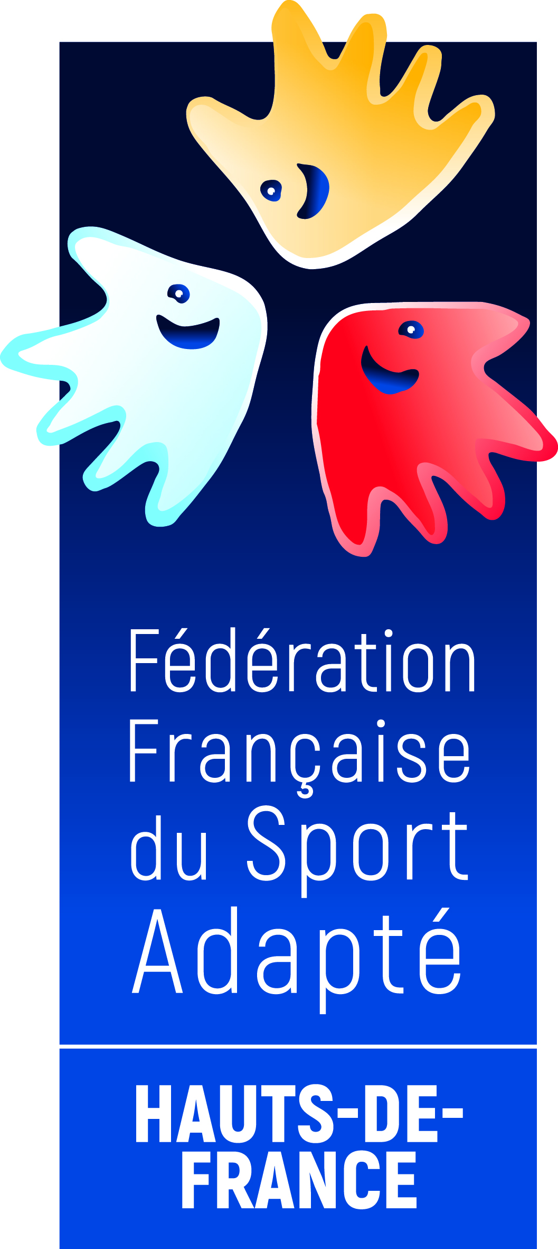
12ème Journée Départementale du
SPORT ADAPTE

Jeudi 04 Juillet 2024 à BEAUVAIS
(Plan d’eau du Canada)
Nom de l’établissement :

Adresse et téléphone/fax :

Adresse mail :
Nom et coordonnées du responsable :

Nombre de participants : Nombre d’accompagnateurs :

Liste des participants
VEILLEZ REMPLIR INFORMATIQUEMENT LE DOCUMENT OU ECRIRE LISIBLEMENT :

Nom | Prénom | N° de licence | Pour les non licenciés : date de naissance pour la licence découverte
INSCRIPTION : Par courrier : Mr Debinche Clément, 52 Bis Rue du générale de Gaulle, 60930 Bailleul / Thérain
Par Email : florian.hazard@sportadapte.fr / clement.debinche@sportadapte.fr
AUTORISATION DE L’EXPLOITATION DE L’IMAGE DU LICENCIE SUR TOUS SUPPORTS DE COMMUNICATION :

MR MME (barrer la mention inutile)
…………………………………………………… ne consens pas à être photographié(e) dans le cadre de la journée multisports du JEUDI 04 juillet 2024, mise en place par le comité départemental Oise de sport adapté.

Signature du sportif : Signature du tuteur ou de son représentant légal :

